1.Sonarqube

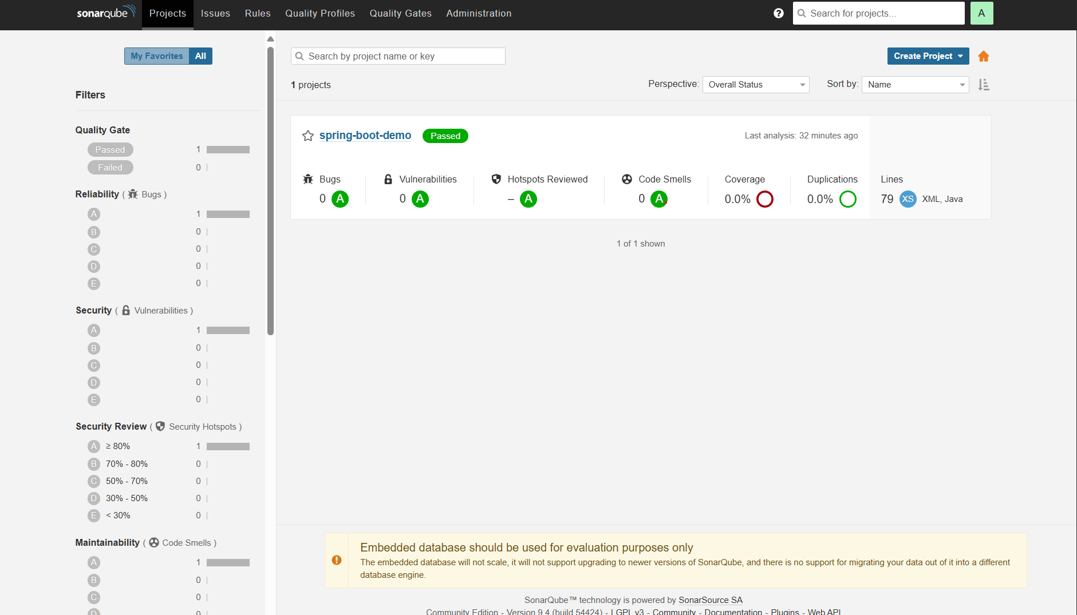

2. Jacoco

